Creación de tablas

Ingresar al sqldeveloper.exe y luego en el entorno crear una nueva conexión:

1. Elegimos Archivo -> Nuevo y seleccionamos la opción "Conexiones":

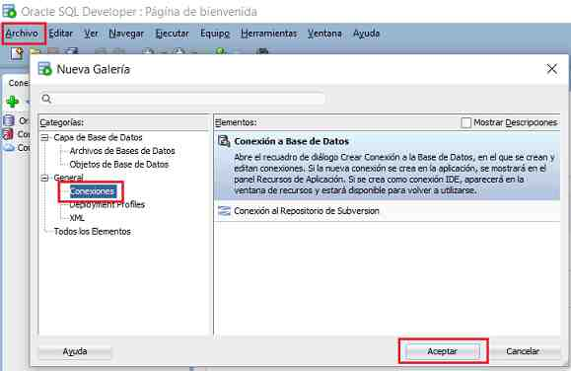

1. Ingresamos los campos "Nombre de conexión" (por ejemplo ingresamos "prueba"), en el campo "Usuario" ingresamos el usuario SYSTEM y por último en el campo "Contraseña" ingresamos la clave que creamos al instalar Oracle.

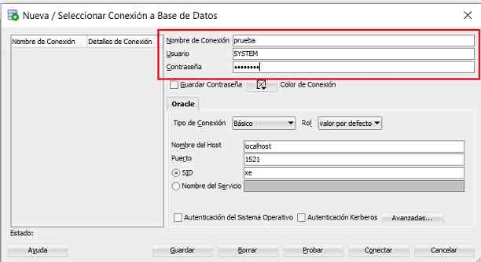

1. Luego en la ventana que aparece el mansaje "prueba" debemos tipear los comandos SQL y mediante el primer botón "triángulo verde" ejecutaremos el comando SQL donde se encuentra el cursor (también podemos ejecutar todos los comando SQL mediante el segundo botón)

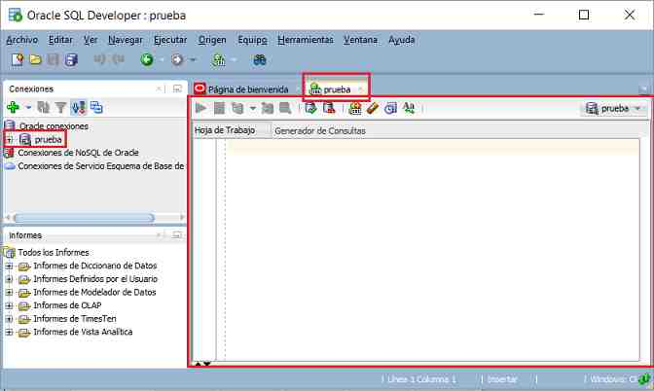

Veamos las tablas existentes:

select * from all_tables;

Aparece una tabla que nos muestra todas las tablas; la columna "TABLE_NAME" contiene el nombre de cada tabla.

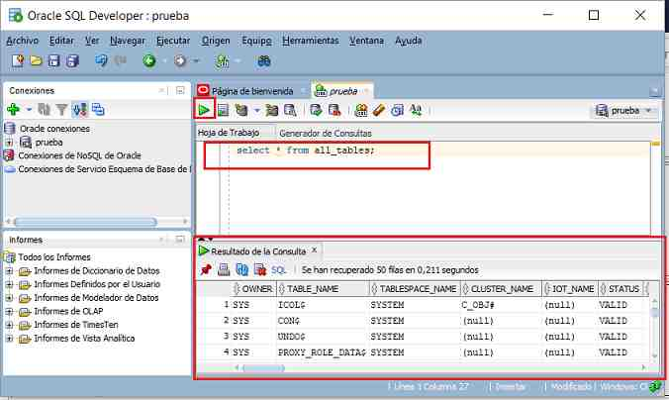

Vamos a crear una tabla denominada "usuarios". En primer lugar vamos a eliminar la tabla "usuarios" porque si ya existe no podremos crear otra con el mismo nombre.

drop table usuarios;

Si la tabla no existe aparecerá un mensaje indicando tal situación.

Ahora si creamos una tabla llamada "usuarios" con dos campos:

- nombre: cadena de caracteres que no supere los 30 caracteres y  
- clave: cadena que no supere los 10 caracteres:

create table usuarios(

nombre varchar2(30),

clave varchar2(10)

);

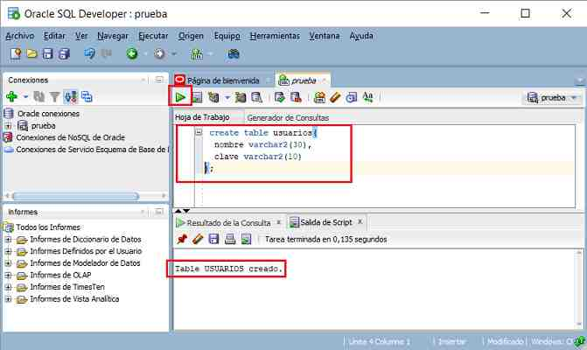

Aparece un mensaje que indica que la sentencia "create table" ha sido procesada.  
Cada usuario ocupará un registro de esta tabla, con su respectivo nombre y clave.

Podemos verificar que se ha creado la tabla "usuarios":

select * from all_tables;

La tabla "usuarios" Debe aparecer en la lista.

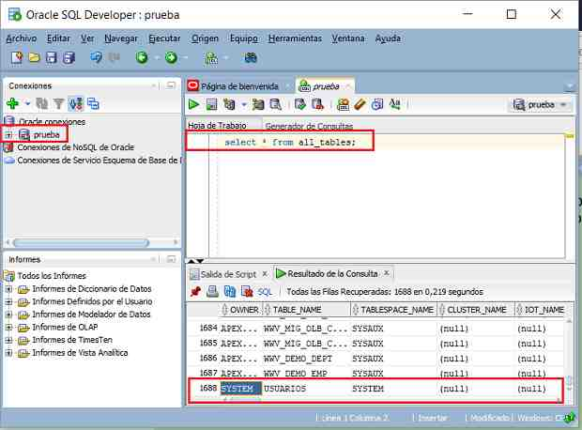

Veamos la estructura de la tabla "usuarios":

describe usuarios;

Aparece la siguiente información:

Name Null Type

-------------------------------

NOMBRE VARCHAR2(30)

CLAVE VARCHAR2(10)

Nos informa que la tabla "usuarios" tiene 2 campos, el campo "nombre" de tipo "varchar2" de 30 caracteres de longitud y el campo "clave", de tipo "varchar2" de 10 caracteres de longitud. La columna "Null" aparece vacía y la explicaremos más adelante.

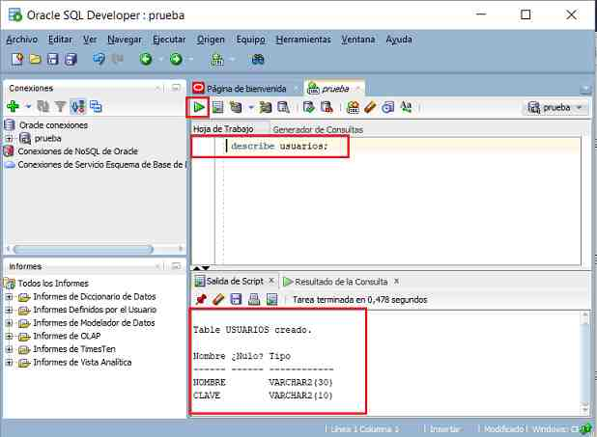

Intentemos crear una tabla con el mismo nombre, mostrará un mensaje indicando que ya hay un objeto llamado "usuarios" y la sentencia no se ejecutará:

create table usuarios (

nombre varchar2(30),

clave varchar2(10)

);

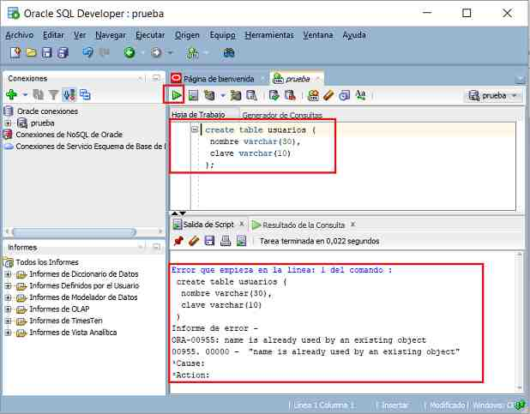

Eliminemos la tabla:

drop table usuarios;

Verifiquemos si se ha eliminado:

select * from all_tables;

no debe aparecer la tabla "usuarios".